Мой прадедушка Кряквин Алексей Иванович
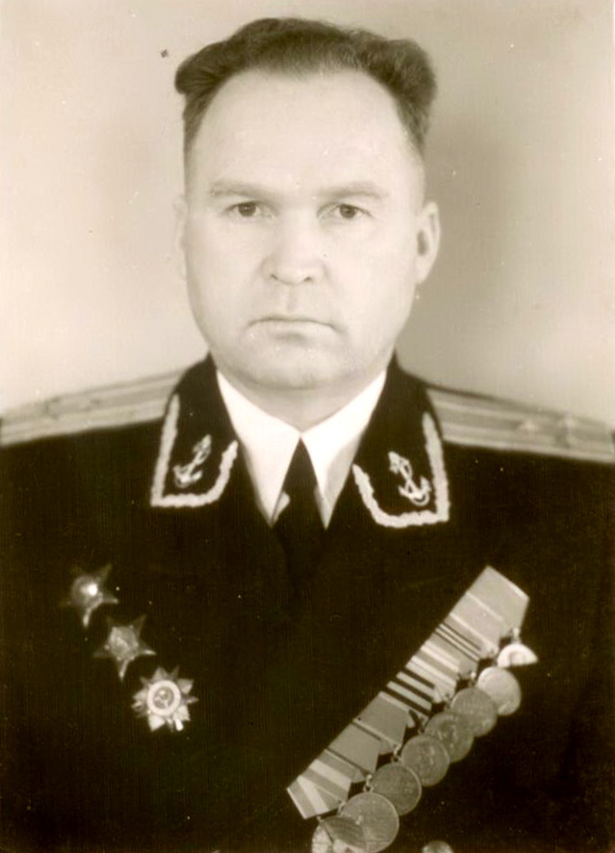
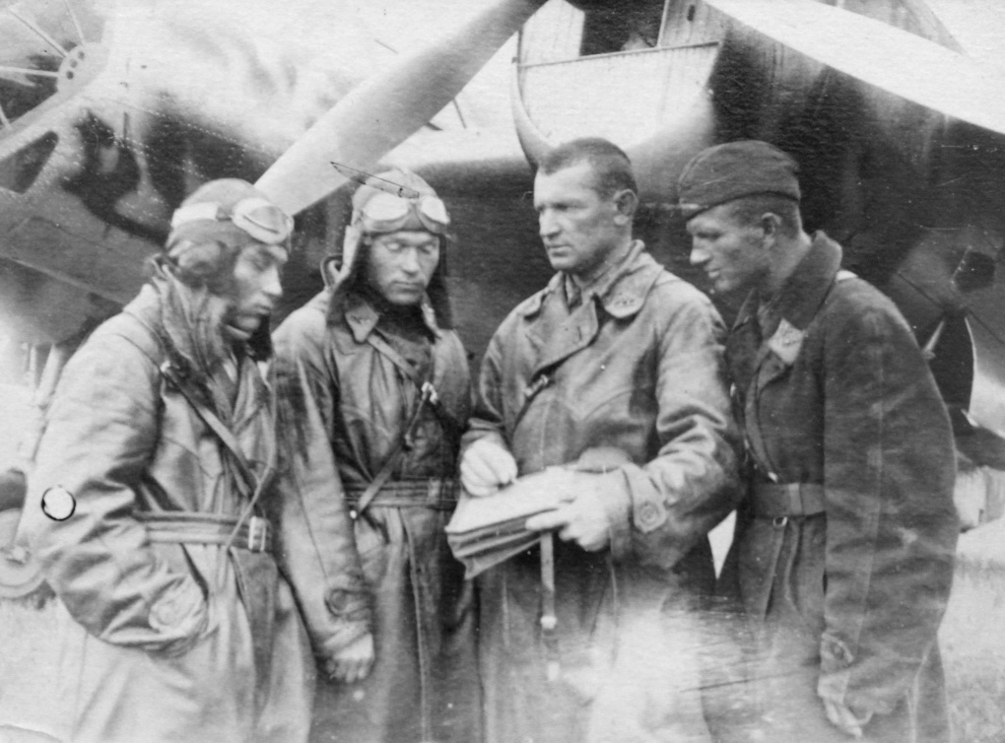

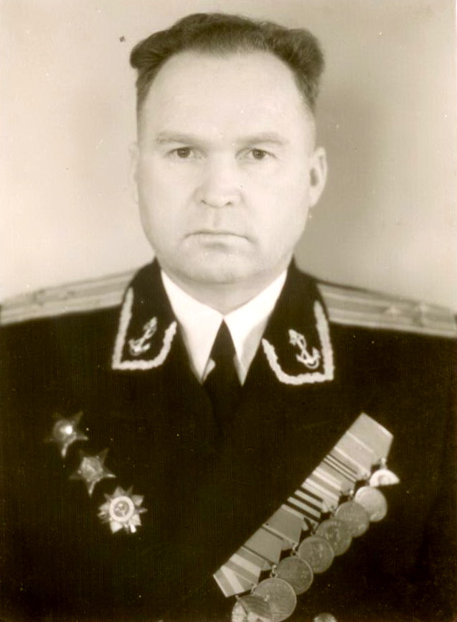

Военный лётчик. Участник боёв с японцами у реки Халхин-Гол
в 1939 году. Ветеран великой отечественной войны. Воевал на Первом Белорусском фронте. Неоднократно был сбит фашистами. Сумел избежать плена. Освобождал Белоруссию и Польшу.
В августе 1945 года участвовал в войне с Японией. Длительное время служил в Военно-морской авиации Советского Союза.
Награждён:
Орденом «Боевого Красного знамени»,
Дважды орденом «Красной звезды»,
Орденом «Отечественная война II-ой степени»,
Медалью «За отвагу»,
Медалью «За боевые заслуги»,
Медалью «За освобождение Варшавы»,
Медалью «За взятие Берлина».

Виолетта Айсина (2 класс).

